Google Account van je PXL-email

Surf naar [accounts.google.com](https://accounts.google.com/)

Indien je reeds ingelogd bent met een Google Account klik je rechtsboven op je Avatar en kies je voor "Uitloggen"

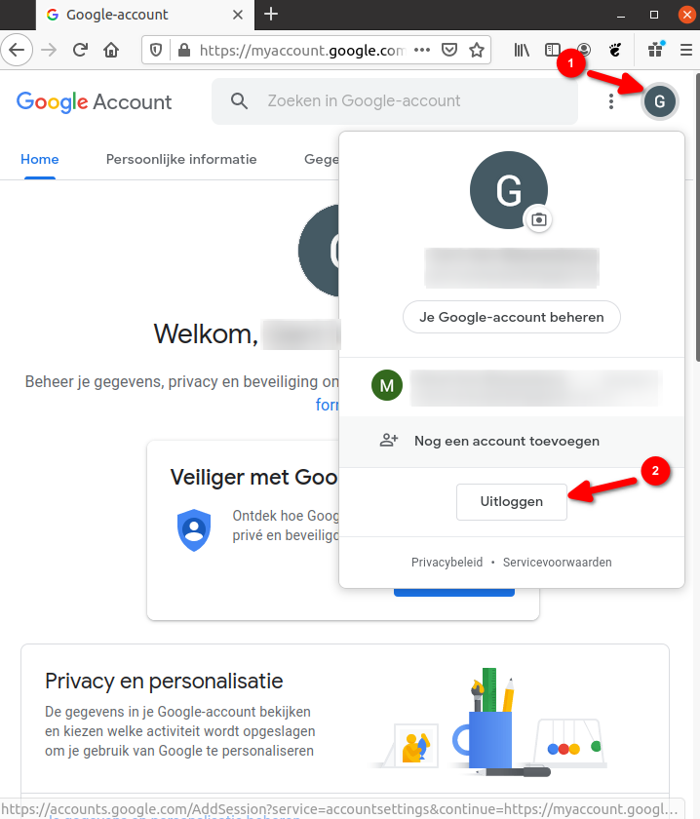

Surf, indien nodig, opnieuw naar [accounts.google.com](https://accounts.google.com/)

Klik op "Een ander account gebruiken"

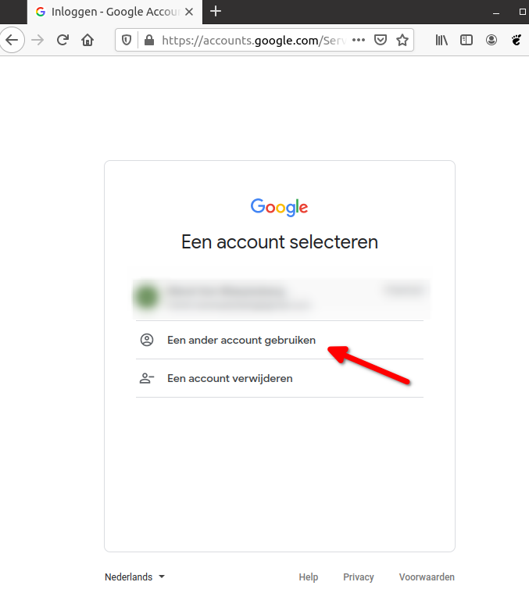

Klik op "Account maken" en selecteer "Voor mezelf"

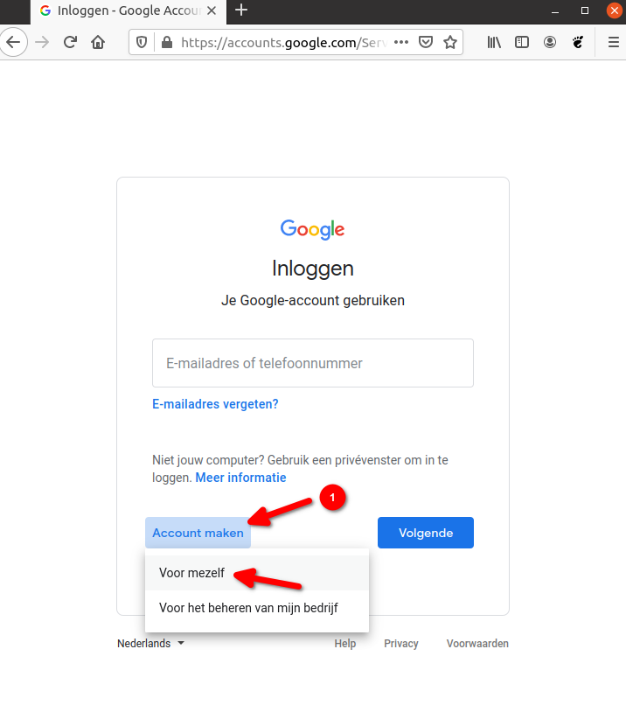

Klik op "Mijn huidig e-mailadres gebruiken

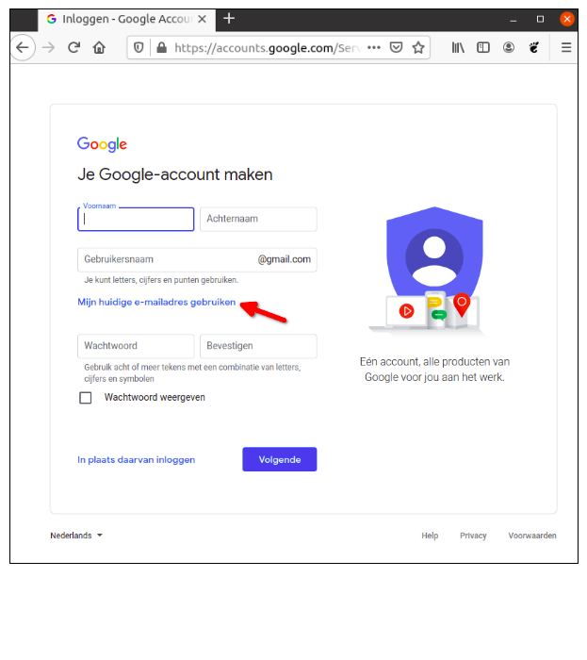

Vul hier je email adres in met je **voornaam.achternaam@student.pxl.be**

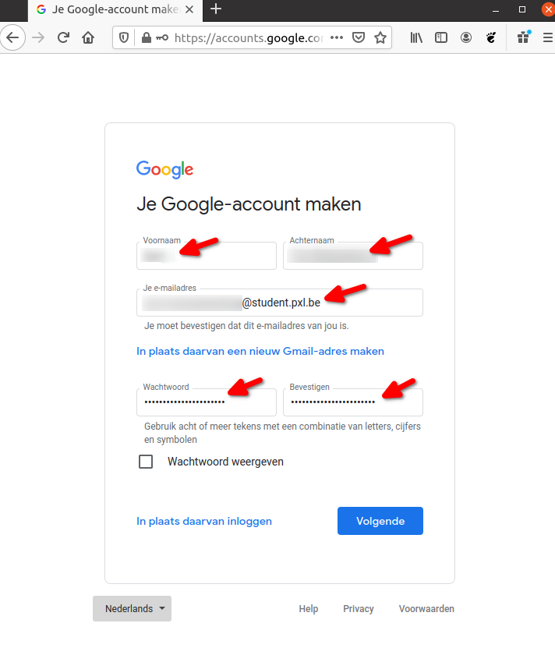

Zie volgende pagina voor het opzoeken van de code

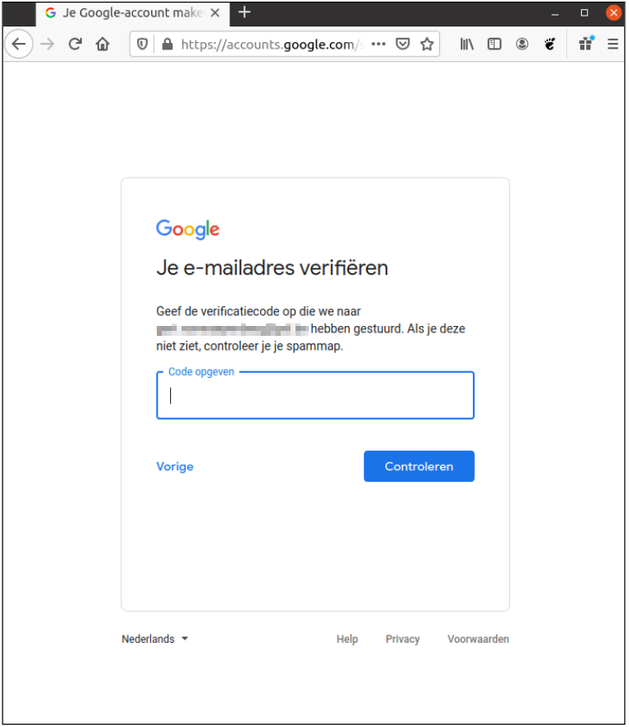

Ga in je mail van PXL op zoek naar de verificatiecode.

